Homilie – Allerzielen (Gedachtenis van alle overleden gelovigen) 02.11.2014
Apokalyps 21, 1-5a.6b-7 / Lucas 23, 44-46.50.52-53; 24, 1-6a

Liefde verandert ons leven. We ervaren dat als we verliefd worden. Die vlinders in je buik. Je nergens meer op kunnen concentreren omdat je gedachten altijd maar naar die jongen of dat meisje gaan. De zon schijnt stralender, het gras is groener en het water is meer helder. Het meisje van je dromen is mooi, veel mooier dan al die andere meisjes. En de jongen waarvoor je gevallen bent, is veel knapper dan al die andere jongens. Als je verliefd bent, staat heel de wereld in een ander licht, alsof de zon niet ophoudt met schijnen.

Dat gebeurt niet alleen als je verliefd wordt. Het overkomt je ook als je een kind krijgt. Hoe verliefd kun je niet zijn op je pasgeboren baby? Welk kind is mooier en liever dan het kind dat jij ter wereld hebt gebracht? Je zou de zon willen dwingen om altijd voor dat kind te schijnen, opdat het nooit zal verdwalen in het donker en het altijd de weg naar huis zal vinden.

‘Zie, Ik maak alles nieuw’, zegt God bij monde van Johannes. Dat is ook onze ervaring, iedere keer als het leven ons als het ware een feestmaal aanricht, soms meerdere keren in ons leven. Dat is een bron van vreugde, maar tegelijkertijd is het een bron van gemis.

Want het omgekeerde gebeurt ons ook. Hoe groter ons vermogen om lief te hebben, des te pijnlijker is het verlies van een geliefde. Hoe bitter het ook is, dát is de prijs van de liefde. Na het sterven van een geliefde lijkt alles vanbinnen koud en leeg, alsof alles wat warm maakt verdwenen is. Niet alleen ziekte laat zich voelen als fysieke pijn. Pijn voelen we ook als we geestelijk lijden, als we iemand verliezen van wie we houden.

Vroeger werd wel eens gezegd dat je blij moest zijn omdat je dierbare thuis is bij God. Hoe kun je blij zijn als iemand van wie je houdt, gestorven is? Ook al geloof je dat je dierbare bij God is, je bent hem of haar kwijt. Vreugde ervaren omdat je geliefde deelt in de verrijzenis van de Heer is een heel moeilijke opgave, want afscheid nemen is pijnlijk, altijd weer.

Dat horen we ook in het evangelie van Lucas. Het lijden en sterven van Jezus gaat gepaard met een zonsverduistering. Midden op de dag verdwijnt langzamerhand de zon totdat het volkomen donker is. Op klaarlichte dag wordt het nacht. Het lijkt alsof alle vreugde in enkele uren wegtrekt uit de wereld. Het lichaam van Jezus hangt aan het kruis. Hij voelt hoe zijn krachten afnemen en Hem verlaten. De scheiding tussen leven en dood wordt steeds dunner totdat Hij niet anders kan dan roepen tot God: ‘Vader, in uw handen beveel Ik mijn geest.’ Dan sterft Hij. De mens in wie God zichtbaar was, is er niet meer.
Dat is geen tijd van vreugde, maar wel van intens verdriet, zoals ook wij in ons eigen leven ervaren.

Maar het evangelie gaat verder. Tot het negende uur, tot het sterven van Jezus aan het kruis, duurt de zonsondergang. Daarna wint de zon aan kracht en wordt het lichter en warmer. De donkerte wijkt voor het licht. Het is het teken dat het duister nooit overwint. Uiteindelijk staan het leven én de dood in het licht van God.

Verder hebben we gehoord hoe de vrouwen ’s morgens vroeg naar het graf gaan waarin het lichaam van Jezus is gelegd, maar zij vinden Jezus niet. Plotseling stonden er twee mannen voor hen in een stralend wit kleed, engelen, die zeggen : ‘Waarom zoekt gij de Levende onder de doden? Hij is niet hier, Hij is tot leven gewekt.’ Jezus is niet dood, Hij leeft! De zonsverduistering heeft plaats gemaakt voor een stralender licht dan wij ons kunnen voorstellen: het licht waarin Jezus is opgestaan uit de dood. En in dat licht zijn ook onze doden opnieuw levend, en eens zullen ook wij daarin mogen staan.

Een nieuwe hemel en een nieuwe aarde. Soms zien wij er een glimp van als het leven een feest is, als we verliefd worden, als we een kind krijgen, als we te midden van schoonheid en liefde staan. Maar die nieuwe hemel en die nieuwe aarde ontvouwen zich in alle pracht en glorie als we sterven en God ons terugroept naar zijn huis. Dat is wat Johannes zag in zijn visioen. Hij zag de heilige stad, het nieuwe Jeruzalem, vanuit God uit de hemel neerdalen. Daar is al het oude voorbij. Er zal geen pijn zijn, geen tranen.

Aan deze woorden mogen we ons vasthouden. Niet omdat ze ons gemis of verdriet wegnemen. Dan doen ze toch niet. Maar het zijn woorden die ons willen troosten, die nieuwe kracht willen geven en uitzicht willen bieden. Ja, het is mijn geloof – en ik wil dat graag met jullie delen – dat God ons nabij is, ook al moeten we door dalen van duisternis en dood. Ja, God is bij ons, tot in lengte van dagen. Altijd is Hij met ons verbonden. ‘Zie’, zegt Hij ook vandaag weer tot ons, ‘Ik maak alles nieuw.’

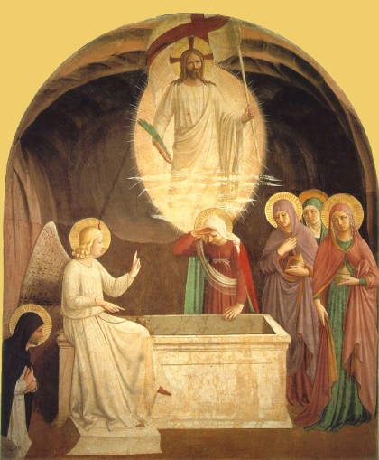
‘Waarom zoekt gij de Levende onder de doden?’, fresco Fra Angelico en Benozzo Gozzoli, 1440-41,
Convento di San Marco, Firenze

Jan Verheyen – Lier.
Allerzielen – 2.11.2014
(Inspiratie: o.a. Liturgiekatern, Jg. 2 nr. 1, okt/nov 2014, In uw midden. Liturgische uitgaven)

